TIERRAS INCAS Y SELVA DE TAMBOPATA, 8 DÍAS
Visitando: Salidas:
Duración: Alimentos:
Lima – Cusco – Sacsayhuaman – Valle sagrado – Machu Picchu – Puerto Maldonado – Reserva Nacional de Tambopata
Diarias del 20 de abril al 15 de diciembre de 2026. (excepto puentes, días festivos)
Opera mínimo con 2 personas 8 días / 7 noches
7 desayunos,

ITINERARIO DE VIAJE:
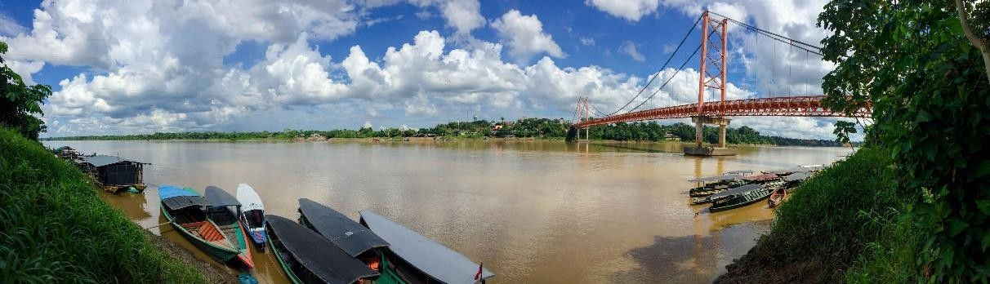

DIA 01 LIMA
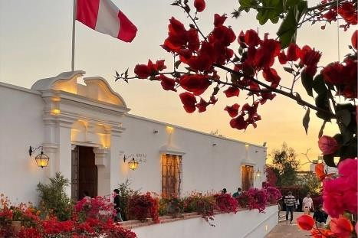
Llegada a Lima, Bienvenida y asistencia en su traslado al hotel. Un exclusivo e intenso recorrido el Centro Histórico de Lima, nos llevará a conocer y admirar las reliquias arquitectónicas que forman parte de esta Lima antigua, que ha sido reconocida por la UNESCO como Patrimonio Cultural de la Humanidad. El Convento de Santo Domingo, es el inicio de esta magnífica experiencia. Construido durante la fundación de Lima. En este recinto se fundó la Universidad Mayor de San Marcos, la más antigua de América. En el interior, el coro con la sillería
más antigua del país; y la biblioteca, con 25,000 libros, algunos impresos en el siglo XV tienen un valor histórico invaluable. Los restos de San Martín de Porres, San Juan Masías y Santa Rosa de Lima yacen en su interior. Cruzando la Plaza Mayor, el Palacio de Gobierno y Municipal, ingresaremos a la Catedral, joya de la historia de Lima, con obras de arte que nos acercarán a la Lima colonial. Dejaremos el Centro y nos dirigiremos al Museo Larco, lugar donde tendremos una clara visión de las Culturas que poblaron el Perú Antiguo. Nos sorprenderemos con las piezas de Oro, textiles y cerámicos eróticos que son parte de la colección que nos introducirán en la cosmovisión del antiguo peruano. El almacén de este Museo estará abierto en nuestra visita para apreciar las expresiones de arte que plasmaron en sus cerámicas. Alojamiento

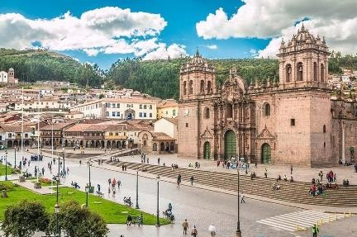
DIA 02 LIMA – CUSCO
Desayuno en el Hotel. Traslado al aeropuerto. Salida a Cusco. Llegada, asistencia y traslado al hotel. Por la tarde, recorrido exclusivo de la ciudad que inicia con una visita a la Plaza de San Cristóbal para disfrutar de una vista panorámica de la ciudad. Luego, visitaremos el Mercado de San Pedro, donde nos empaparemos del sabor local y conoceremos más de cerca los productos de la zona en este mercado que lo tiene todo y abastece a la ciudad completa. Luego, el Templo
de Qorikancha nos recibe con toda su magnificencia y su fastuosidad, paredes que estuvieron revestidas de oro. Desde San Blas, el barrio de los artesanos, bajaremos a pie por la calle Hatun Rumiyoc encontrando a nuestro paso el palacio Inca Roca, hoy el Palacio Arzobispal, tendremos tiempo para admirar la mundialmente famosa Piedra de los Doce Ángulos. Seguiremos a la Plaza de Armas para visitar La Catedral que alberga obras coloniales de increíble valor.

DIA 03 CUSCO (Sacsayhuaman)
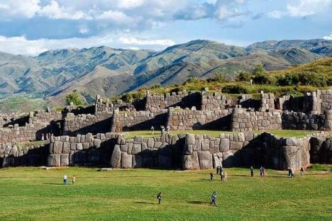
Desayuno en el Hotel. Por la mañana, nos alejaremos de las multitudes para visitar Sacsayhuamán, una impresionante ciudadela llena de colosales construcciones rodeada de hermosos paisajes en total comunión con el entorno. Luego, continuamos hacia el adoratorio Incaico de Q’enqo, sorprendente será el altar para sacrificios incrustado en la parte interna de su formación rocosa. Finalmente llegamos a la atalaya de Puca Pucará y a Tambomachay, monumento de notable excelencia arquitectónica es considerado uno de los pilares de la
cosmovisión andina. Tarde libre para realizar actividades adicionales, o recorrer las calles de Cusco. El pasaporte de entradas que está incluido en este viaje, le da acceso a otros puntos de interés no visitados. Alojamiento

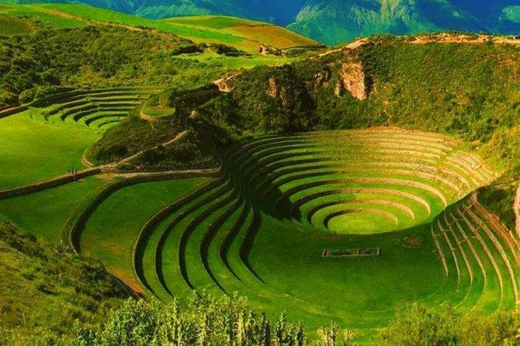
DIA 04 CUSCO – VALLE SAGRADO
Desayuno en el Hotel. Por la mañana salida del hotel para dirigirse al pueblo de Chinchero*. Este centro urbano cusqueño tradicional es especial no solo por su privilegiada vista del paisaje del Valle Sagrado, sino también porque sus habitantes conservan las tradiciones y el conocimiento heredado de los incas, que se ve reflejado en sus vestimentas y sus artesanías. Además de su legado cultural, en Chinchero se pueden visitar los andenes agrícolas y su bella iglesia del siglo XVII, edificada sobre un antiguo
palacio inca y considerado como una de las primeras edificaciones católicas en Perú. Continuando el viaje por el Valle Sagrado rumbo a Ollantaytambo, haciendo una parada previa en un mirador para deleitarse con el paisaje antes de llegar al Museo Vivo de Yucay. Este museo es, en realidad, un centro de interpretación de las tradiciones andinas, con demostraciones de elaboración de obra textil, artesanías de adobe, cerámica y platería con el empleo de las mismas técnicas milenarias incas. En el lugar viven alpacas, llamas y ovejas, que puedes ver de cerca e incluso alimentar. Finalmente, se inicia el recorrido por el pueblo de Ollantaytambo con un delicioso almuerzo, en un restaurante local. Posteriormente se realizara una caminata disfrutando de la esencia andina que se respira en el lugar paseando por sus calles – que aún mantiene la planificación urbana inca y es habitado desde entonces. Subida por la icónica fortaleza, construida al lado de la montaña. Para finalizar la visita, regresando al Hotel en el valle Sagrado. Alojamiento
Nota: Las visitas que se realizan los domingos incluyen el mercado de Chinchero

DIA 05 VALLE SAGRADO – MACHU PICCHU – CUSCO
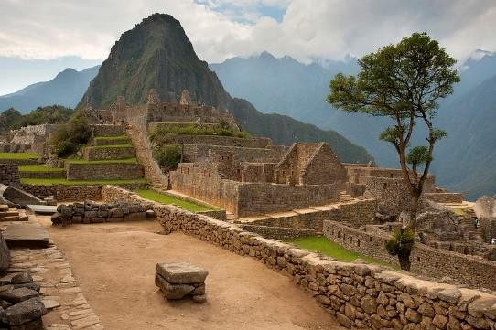
Desayuno en el Hotel. A la hora acordada, cita en el lobby para salir hacia la estación de tren. El día esperado para conocer una de las
7 Maravillas del Mundo. Embarque en la estación de Ollantaytambo. Salida en tren seleccionado. Arribo a la estación de Machu Picchu. Asistencia de nuestro personal para abordar el bus que ascenderá por un camino sinuoso, con una espectacular vista del río Urubamba y da forma a un profundo cañón. La Ciudad Perdida de los Incas, Machu Picchu, nos recibirá con sus increíbles terrazas, escalinatas, recintos ceremoniales y áreas urbanas. La energía emana de todo el
lugar. Almuerzo. A la hora coordinada, retorno en tren y trasladado al hotel en Cusco. Alojamiento.

DIA 06 CUSCO – PUERTO MALDONADO – RESERVA NACIONAL TAMBOPATA
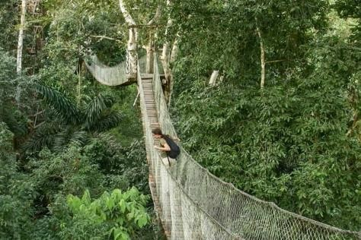
Desayuno en el Hotel. Traslado al aeropuerto. Salida a Puerto Maldonado. Llegada, recepción por un guía naturalista y traslado al muelle de embarque. Salida en bote a motor por el río Tambopata hacia el albergue en la reserva. En el camino se observarán los cambios de vegetación, desde áreas colonizadas y deforestadas hasta la selva virgen. Al llegar, bienvenida del staff del albergue con un jugo de fruta local. Por la tarde, caminata por los senderos alrededor del albergue para la observación de flora y fauna como los monos leoncillo y el capuchino marrón
o “mono Martín”; además de mariposas y muchas especies de pájaros. Después de la cena, se realizará una caminata nocturna, donde se podrán encontrar animales e insectos nocturnos, los cuales se pueden localizar por el brillo de sus ojos cuando se les alumbra con una linterna. Alojamiento en el albergue.

DIA 07 RESERVA NACIONAL TAMBOPATA
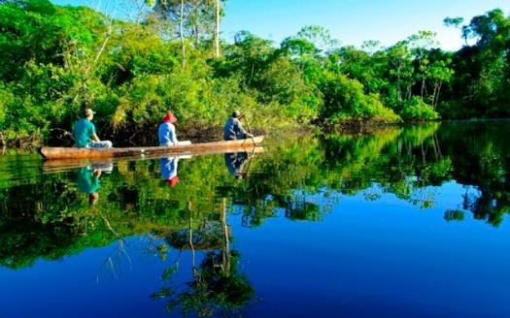
Muy temprano por la mañana, saldremos a recorrer los alrededores del albergue para observar algunas aves. Desayuno. Luego abordaremos un bote a motor que nos llevará hacia una trocha en donde iniciaremos una caminata y exploración, seguido de un paseo por un lago en nuestras canoas a remos. En el lago encontraremos abundante vida acuática, familias de nutrias gigantes o lobos de río viven en el lago y a menudo son vistos. Los pájaros abundan, especialmente las garzas atigradas, garzas blancas, tuqui tuqui, shanshos, y muchos otros. Almuerzo.
Durante la tarde exploraremos las trochas cercanas al albergue. Al anochecer, usted y su guía saldrán en busca de caimanes y otros animales nocturnos en la canoa motorizada. Cena. Alojamiento en el albergue.

DIA 08 RESERVA NACIONAL TAMBOPATA – PUERTO MALDONADO
Desayuno en el Hotel. A la hora programada, traslado al Aeropuerto de Tambopata , para abordar el vuelo de salida (boleto aéreo no incluido).

FIN DE LOS SERVICIOS.

HOTELES PREVISTOS O SIMILARES:

Ciudad | Turista | Turista superior | Primera | Primera Superior | Lujo
Lima | El Tambo 2 Casa Andina Miraflores San Antonio Britania Crystal Collection Habitat Hotel | Libre Hotel BW Signature Collection Casa Andina Select Miralfores Ikonik  Estelar Bellavista | Dazzler by Wyndam Lima Miraflores  Sol de Oro Hotel & Suites  Jose Antonio Executive Jose Antonio Lima  Estelar Miraflores | José Antonio Deluxe Holiday Inn  Lima Miraflores INNSIDE by  Melia Lima Miraflores Pullman Lima San Isidro | El Pardo Doubletree by Hilton Hotel Pullman Lima Miraflores Swissotel
Cusco | Anden Inca Taypikala Hotel Cusco  Tierra Viva Cusco Saphi Hacienda Plaza Regocijo | Terra Andina Mansion Colonial Tierra Viva Cusco Centro Casa Andina Standard San Blas  Hacienda Cusco Centro Historico | Xima Hotel Cusco  Jose Antonio Cusco  Terra Andina Mansion Colonial  San Agustin Dorado | Jose Antonio Cusco  Casa Andina Premium Cusco Costa del Sol Ramada Cusco Hilton Garden Inn Cusco | Palacio del Inka , a Luxury Collection (Classic) Aranwa Cusco Boutique Hotel JW Marriott El Convento Cusco (Inka  Wall)
Valle Sagrado | Agusto's Valle Sagrado  Ava Spot Valle Sagrado | Inti Punku Valle Sagrado  Tierra Viva Valle Sagrado Agusto's Valle Sagrado | Sonesta Posadas del Inca Yucay La Casona de Yucay | Taypikala Valle Sagrado Sonesta Posadas del Inca Yucay Casa Andina  Premium Valle Sagrado | Taypikala Valle Sagrado Aranwa Sacred Valley Hotel & Wellness
Reserva Nacional Tambopata | Albergue en Selva | Albergue en Selva | Albergue en Selva | Albergue en Selva | Albergue en Selva

Nota: Hoteles mencionados solo son informativos, los hoteles confirmados se les hará saber al momento de realizar la reservación. En caso de no poder confirmar estos hoteles mencionados como informativos, se reservará un hotel de similar categoría y precio.

PRECIO POR PERSONA EN DOLARES AMERICANOS:

CON TREN EXPEDITION
Vigencia | Categoría | Doble | Triple | Sencilla | Menor (2-7)
08/04/26- 15/06/26  30/06/26-15/12/26 | Turista | USD 1,727 | USD 1,339 | USD 1,370 | USD 898
08/04/26- 15/06/26  30/06/26-15/12/26 | Turista Superior | USD 1,755 | USD 1,398 | USD 1,431 | USD 957
08/04/26- 15/06/26  30/06/26-15/12/26 | Primera | USD 1,896 | USD 1,507 | USD 1,479 | USD 987
08/04/26- 15/06/26  30/06/26-15/12/26 | Primera superior | USD 2,085 | USD 1,621 | USD 1,626 | USD 1,134
08/04/26- 15/06/26  30/06/26-15/12/26 | Lujo | USD 3,284 | USD 2,191 | USD 2,188 | USD 1,544
Nota: Solo se permite 1 menor compartiendo con 2 adultos, en las camas existentes en la habitación y le incluye el desayuno. Los niños deben portar un documento que certifique su edad al momento de realizar el viaje. Las tarifas no son válidas para Temporada Alta (Semana Santa, Inti Raymi, Fiestas Patrias, Año Nuevo o Eventos Internacionales)

EL PRECIO INCLUYE

- Bote a albergue en selva en compartido.
- Todas las entradas a los atractivos descritos.
- Boleto de tren de ida y vuelta a Machu Picchu según categoría seleccionada.
- Visitas en compartido con guías en bilingüe español e inglés.
- 4 almuerzos.
- 2 cenas.
- 1 noche de alojamiento en Lima en hotel seleccionado.
- 3 noches de alojamiento en Cusco en hotel seleccionado.
- 1 noche de alojamiento en el Valle Sagrado en hotel seleccionado.
- 2 noches de alojamiento en Puerto Maldonado en alber39097gue en selva.
- Desayunos diarios.
- Guía de habla hispana

EL PRECIO NO INCLUYE

- Boleto de avión México – Lima – Cusco // Puerto Maldonado – Lima – México.
- Gastos personales
- Ningún servicio no especificado.
- TUA’s de salida (derechos de aeropuerto). Pagaderos fuera de la Ciudad de México
- Propinas para guía, chofer y maletero

SUPLEMENTOS / SERVICIOS ADICIONALES
PRECIO POR PERSONA EN DOLARES AMERICANOS:

Servicio opcional: | Adulto /  Menor
Suplemento por tren Vistadome o The 360° en  compartido | USD 86
Suplemento traslados desde y/o hasta aeropuerto en horario nocturno (viaje sencillo por persona) | USD 29

NOTAS IMPORTANTES:
- Tarifas expresadas por persona, en dólares americanos pagaderos en Moneda Nacional al tipo de cambio del día de su pago indicado por Entorno CIT, sujetas a cambios sin previo aviso y a disponibilidad al momento de reservar.
- Tarifas NO válidas durante Semema Santa, Inti Raymi 22-25 Junio, Fiestas Patrias 25-29 Julio, Dakar, Juegos Panamericanos, navidad, Año Nuevo y fechas de congresos especiales para esas fechas favor de consultar.
- Es responsabilidad del pasajero proveerse de los pasaportes o documentos de migración requeridos por las autoridades de los Estados Unidos Mexicanos y de los países de destino o de tránsito, tales como visas, permisos sanitarios, permisos notariados para
menores viajando solos o con un tutor, etc.
- La vigencia de su pasaporte deberá tener mínimo seis meses a partir de la fecha de la finalización de su viaje.
- Tomar nota que La Catedral de Lima atiende de lunes a viernes, sábados por la mañana y domingos por la tarde. Horarios en los que no abre la Catedral, es posible se intercambie la visita por un tour indicado por el prestador de servicios en destino por alguno similar
- El vuelo Lima/Cusco debe considerarse temprano por la mañana de manera que pasajeros puedan descansar y aclimatarse antes de empezar la excursión a la hora indicada.
- La excursión a Machu Picchu ha sido cotizada en el servicio de tren Expedition con almuerzo en el restaurante local (no incluye bebidas).

- POLÍTICA DE RESERVA DE PERURAIL
Debido a las nuevas políticas de Peru Rail, cada reserva anulada estará sujeta a una
penalidad de acuerdo al servicio de tren emitido:
- EXPEDITION $20.00
- VISTADOME $30.00
- El orden de los servicios previstos mencionados en este itinerario podría modificarse en función de la disponibilidad terrestre o condiciones climáticas del lugar, pero siempre serán dadas conforme fueron adquiridas.
- Los horarios de registro de entrada (Check-In) y salida (Check Out) de los hoteles están sujetos a las formalidades de cada hotel, pudiendo tener los siguientes horarios: Check In 15:00 Hrs. y Check Out 09:00 Hrs. (Mañana). En caso de que la llegada fuese antes del
horario establecido, existe la posibilidad de que la habitación no sea facilitada hasta el horario correspondiente. Si su avión regresa por la tarde, el hotel podrá mantener sus pertenencias bajo resgusardo.
- Los servicios de traslados y excursiones en esta cotización son otorgados como servicios regulares, estos servicios están sujetos a horarios pre-establecidos y se brindan junto a otros pasajeros. Consulte los precios en servicio privado.
- En el momento de realizar el Check In en el hotel será indispensable presentar el pasaporte junto con la Tarjeta Andina de Migración (entregada en el aeropuerto a su
llegada a Perú) con el sello de entrada legible y con una permanencia no superior a 60 días.
- El orden de las excursiones y los horarios de servicios pueden variar.
- Los horarios indicados en el presente itinerario son solo de referencia; los horarios
definitivos serán proporcionados por el personal de operaciones de la ciudad visitada.
- Para hacer efectiva la tarifa de CHD, es necesario enviar copia de documento de identidad, caso contrario se considerará como adulto. En caso de excursión a Machu Picchu, es obligatorio presentar el documento original al momento del
ingreso.
- De acuerdo a las normas que rigen para el guiado oficial en Perú, no se considera guía acompañante para todo el recorrido, se utilizarán guías locales en cada ciudad.
- Se permite un único menor por habitación, compartiendo mínimo con 2 adultos
- Para reservas que tengan Machu Picchu, es necesario enviar los datos completos de pax: nombre y apellido, fecha nacimiento, copia del número de documento de identidad y/o
copia de pasaporte y nacionalidad al momento de efectuar la reserva, caso contrario los espacios de tren estarán sujeto a disponibilidad.
- Política de equipaje a bordo Tren a Machu Picchu: 1 bolsa o mochila de 5 kg/11lb (62 pulgadas lineales/157cm (alto + largo + ancho).
- Operación a partir de mínimo 2 personas.
- Los hoteles en temporada de Navidad, Fin de Año y Semana Santa cuentan con mínimo de noches, cenas obligatorias y suplementos para estas fechas. Por favor consultar Precios.

AVISO DE PRIVACIDAD:

En cumplimiento por lo dispuesto en el artículo 15 de la Ley Federal de Protección de datos Personales en Posesión de los Particulares (LFPDPPP), le informamos que sus datos personales que llegase a proporcionar de manera libre y voluntaria a través de este o cualquier otro medio estarán sujetos a las disposiciones del Aviso de Privacidad de Entorno CIT el cual puede ser consultado en el sitio web: www.entonocit.com

VIGENCIA DEL 20 DE ABRIL AL 15 DE DICIEMBRE DE 2026.
SE REQUIERE PREPAGO

POLÍTICAS DE CANCELACIÓN
- 65 días antes de la fecha de salida no aplican cargos.
- Entre 64 y 34 días antes de la fecha de salida aplica 35% del costo total de la reservación por persona.
- Entre 34 y 18 días antes de la fecha de salida aplica 50% de cargos del costo total de la reservación por persona
- Entre 17 y 0 días antes de la fecha de salida aplica 100% de cargos del costo total de la reservación por persona.
- NO SHOW aplican cargos del 100% de cargos del costo total de la reservación por persona
El presente documento es de carácter informativo, más no una confirmación.

